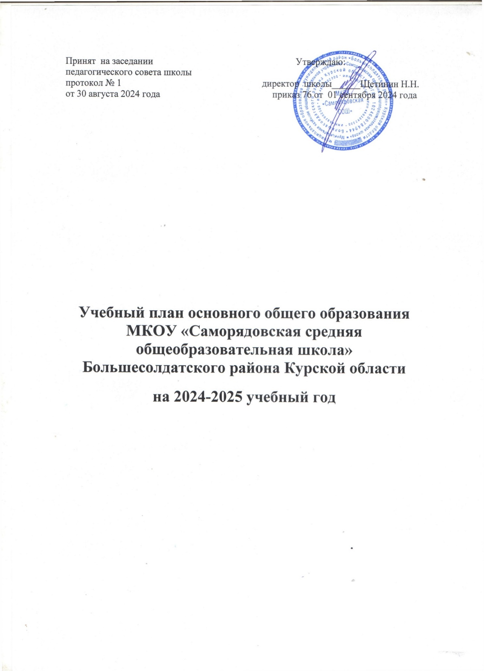

**Учебный план основного общего образования по ФГОС-2021 и ФОП** **при пятидневной учебной неделе**

**Пояснительная записка**

Учебный план основной образовательной программы основного общего образования (далее – учебный план) обеспечивает реализацию требований ФГОС ООО и ФОП ООО, определяет общие рамки отбора учебного материала, формирования перечня результатов образования и организации образовательной деятельности.

Учебный план:

– фиксирует максимальный объем учебной нагрузки обучающихся;

– определяет и регламентирует перечень учебных предметов, курсов и время, отводимое на их освоение и организацию;

– распределяет учебные предметы, курсы, модули по классам и учебным годам.

Учебный план состоит из двух частей: обязательной части и части, формируемой участниками образовательных отношений.

Обязательная часть учебного плана определяет состав учебных предметов, обязательных для всех имеющих по данной программе государственную аккредитацию образовательных организаций, реализующих образовательную программу основного общего образования, и учебное время, отводимое на их изучение по классам (годам) обучения.

Часть учебного плана, формируемая участниками образовательных отношений, определяет время, отводимое на изучение учебных предметов, учебных курсов, учебных модулей по выбору обучающихся, родителей (законных представителей) несовершеннолетних обучающихся, в том числе предусматривающих углубленное изучение учебных предметов, с целью удовлетворения различных интересов обучающихся, потребностей в физическом развитии и совершенствовании, а также учитывающих этнокультурные интересы, особые образовательные потребности обучающихся с ОВЗ.

Время, отводимое на данную часть федерального учебного плана, в МКОУ «Саморядовская СОШ» использовано на:

– увеличение учебных часов, предусмотренных на изучение отдельных учебных предметов обязательной части, в том числе на углубленном уровне;

– введение специально разработанных учебных курсов, обеспечивающих интересы и потребности участников образовательных отношений, в том числе этнокультурные;

– другие виды учебной, воспитательной, спортивной и иной деятельности обучающихся.

В интересах детей с участием обучающихся и их семей могут разрабатываться индивидуальные учебные планы, в рамках которых формируется индивидуальная траектория развития обучающегося (содержание учебных предметов, курсов, модулей, темп и формы образования). Реализация индивидуальных учебных планов, программ сопровождается тьюторской поддержкой.

Учебный план предусматривает пятилетний нормативный срок освоения образовательной программы основного общего образования. Продолжительность учебного года на уровне основного общего образования составляет 34 недели.

В МКОУ «Саморядовская СОШ» установлен режим пятидневной учебной недели. Образовательная недельная нагрузка равномерно распределена в течение учебной недели и соответствует требованиям санитарных норм СанПиН 1.2.3685-21. Объем максимально допустимой образовательной нагрузки в течение дня в 5–6-х классах не превышает шести уроков, в 7–9-х классах – семи уроков.

Количество часов, отведенных на освоение обучающимися учебных предметов, курсов, модулей из обязательной части и части, формируемой участниками образовательных отношений, в совокупности не превышает величину недельной образовательной нагрузки:

– в 5-х классах – 29 часов в неделю;

– 6-х классах – 30 часов в неделю;

– 7-х классах – 32 часа в неделю;

– 8–9-х классах – 33 часа в неделю.

Общее количество часов учебных занятий за пять лет составляет 5338 часов.

Учебный план разработан на основе варианта № 1 федерального учебного плана Федеральной образовательной программы основного общего образования, утвержденной приказом Минпросвещения от 16.11.2022 № 993.

Обучение в МКОУ «Саморядовская СОШ» ведется на русском языке. Учебный план в 5,6 классах не предусматривает преподавание учебных предметов «Родной язык» и «Родная литература» предметной области «Родной язык и родная литература», так как родители обучающихся в заявлениях не выразили желания изучать указанные учебные предметы.

Учебный план не предусматривает преподавание и изучение предмета «Второй иностранный язык» в рамках обязательной предметной области «Иностранные языки», так как родители в заявлениях не выразили желания изучать учебный предмет.

В рамках учебного предмета «Математика» предусмотрено изучение учебных курсов «Алгебра», «Геометрия», «Вероятность и статистика».

Учебный предмет «История» в рамках обязательной предметной области «Общественно-научные предметы» включает в себя учебные курсы «История России» и «Всеобщая история», на которые суммарно отводится по 2 часа в неделю в 5–9-х классах. В 9-м классе в соответствии с ФОП ООО и Методическими рекомендациями, которые Минпросвещения направило письмом от 03.03.2023 № 03-327, в учебный предмет «История» помимо учебных курсов «История России» и «Всеобщая история» включен модуль «Введение в новейшую историю России» объемом 14 часов.

Время, отводимое на формируемую часть учебного плана, использовано для учебных часов, предусмотренных на изучение отдельных учебных предметов обязательной части. Так, на учебный предмет «ОБЗР» в 5–7-х классах отводится по 1 часу в неделю.

Используется для введения специально разработанных учебных курсов, обеспечивающих потребности участников образовательных отношений. К ним относится «Родной язык» и «Родная литература», на которые отводится по 0,5 часа в неделю в 8 классе, и учебный курс «Черчение», на который отводится 1 час в неделю в 8-9-х классах. В целях выполнения Концепции развития детско-юношеского спорта в Российской Федерации до 2030 года и в соответствии с письмом Минпросвещения от 21.12.2022 № ТВ-2859/03 МКОУ «Саморядовская СОШ» реализует в 5-7 классах третий час физической культуры.

Курсы внеурочной деятельности из перечня, предлагаемого МКОУ «Саморядовская СОШ» по выбору родителей (законных представителей) несовершеннолетних обучающихся:

– «Разговоры о важном» – отводится по 1 часу в неделю в 5–9-х классах;

– «Спортивные игры» – отводится 1 час в неделю в 8 классе;

– «Россия – мои горизонты» – отводится по 1 часу в неделю в 6–9-х классах;

– «Палитра»– отводится по 1 часу в неделю в 5–6-х классах;

– «Мир пения» – отводится по 1 часу в неделю в 5–9-х классах;

- «Практическая биология» - отводится 1 час в неделю в 6 классе;

- «Подготовка к ОГЭ по математике» - отводится 1 час в неделю в 9

классе;

- «Экспериментальная физика» - отводится 1 час в неделю в 7 классе;

- «Робототехника» - отводится 1 час в неделю в 7 классе;

- «История Курского края» - отводится 1 час в неделю в 7-8 классах;

– «Азбука дорожного движения» – отводится 1 час в неделю в 5-6 классах;

– «Решение задач по химии» – отводится 1 час в неделю в 8 классе;

– «Шахматы» – отводится 1 час в неделю в 8 классе;

– «Практическое обществознание» – отводится 1 час в неделю в 9 классе;

– «За страницами учебника географии»– отводится 1 час в неделю в 9 классе;

– «Юный лингвист» – отводится 1 час в неделю в 9 классе;

- «Подготовка к ОГЭ по литературе» - – отводится 1 час в неделю в 9 классе;

- «Введение в новейшую историю» - отводится 0,5 часа в неделю в 9 классе.

Время, отведенное на внеурочную деятельность, не учитывается при определении максимально допустимой недельной учебной нагрузки обучающихся.

Формы организации образовательной деятельности, чередование урочной и внеурочной деятельности при реализации основной образовательной программы основного общего образования определяет МКОУ «Саморядовская СОШ».

Учебный план определяет формы промежуточной аттестации в соответствии с положением о текущем контроле и промежуточной аттестации МКОУ «Саморядовская СОШ».

Объем времени, отведенного на промежуточную аттестацию обучающихся, определяется рабочими программами учебных предметов, учебных и внеурочных курсов и календарным учебным графиком основного общего образования. Формы промежуточной аттестации учебных предметов, учебных и внеурочных курсов представлены в таблице.

|  |  |  |
| --- | --- | --- |
| **Предметы, курсы** | **Классы** | **Формы промежуточной аттестации** |
| Русский язык | 5–7-е | Диктант с грамматическим заданием, изложение |
| 8–9-е | Контрольная работа, сочинение |
| Литература | 5–6-е | Задания на основе анализа текста, сочинение |
| 7–9-е | Контрольная работа, сочинение |
| Иностранный язык (английский) | 5–9-е | Контрольная работа |
| Математика | 5–6-е | Контрольная работа |
| Алгебра | 7–9-е | Контрольная работа |
| Геометрия | 7–9-е | Контрольная работа |
| Вероятность и статистика | 7–9-е | Тест |
| Информатика | 7–9-е | Контрольная работа |
| История | 5–8-е | Контрольная работа |
| 9-й | Контрольная работа |
| Обществознание | 6–7-е | Тест |
| 8–9-е | Реферат |
| География | 5–9-е | Контрольная работа |
| Физика | 7–9-е | Контрольная работа, лабораторная работа |
| Химия | 8–9-е | Контрольная работа, лабораторная работа |
| Биология | 5–7-е | Контрольная работа |
| 8–9-е | Контрольная работа |
| ОДНКНР | 5–6-й | Тест |
| Изобразительное искусство | 5–7-е | Разработка предметов живописи |
| Музыка | 5–8-е | Тест |
| Технология | 5–9-е | Разработка изделий |
| Физическая культура | 5–9-е | Сдача нормативов, тест |
| Основы безопасности жизнедеятельности | 8–9-е | Тест |
| Смысловое чтение | 5-е | Комплексная контрольная работа |

**Учебный план основного общего образования (пятидневная неделя)**

|  |  |  |  |  |  |  |  |
| --- | --- | --- | --- | --- | --- | --- | --- |
| **Предметные области** | **Учебные предметы** | **Количество часов в неделю** | | | | | **Всего** |
| **V класс** | **VI класс** | **VII класс** | **VIII класс** | **IX класс** |
| **Обязательная часть** | | | | | | | |
| Русский язык и литература | Русский язык | 5 | 6 | 4 | 3 | 3 | 21 |
| Литература | 3 | 3 | 2 | 2 | 3 | 13 |
| Иностранные языки | Иностранный язык (английский) | 3 | 3 | 3 | 3 | 3 | 15 |
| Математика и информатика | Математика | 5 | 5 | – | – | – | 10 |
| Алгебра | – | – | 3 | 3 | 4 | 11 |
| Геометрия | – | – | 2 | 2 | 2 | 6 |
| Вероятность и статистика | – | – | 1 | 1 | - | 2 |
| Информатика | – | – | 1 | 1 | 1 | 3 |
| Общественно-научные предметы | История | 2 | 2 | 2 | 2 | 2 | 10 |
| Обществознание | – | 1 | 1 | 1 | 1 | 4 |
| География | 1 | 1 | 2 | 2 | 2 | 8 |
| Естественно-научные предметы | Физика | – | – | 2 | 2 | 2 | 6 |
| Химия | – | – | – | 2 | 2 | 4 |
| Биология | 1 | 1 | 1 | 2 | 2 | 7 |
| Основы духовно-нравственной культуры народов России | Основы духовно-нравственной культуры народов России | 1 | - | – | – | – | 1 |
| Искусство | Изобразительное искусство | 1 | 1 | 1 | – | – | 3 |
| Музыка | 1 | 1 | 1 | 1 | – | 4 |
| Технология | Труд (технология) | 2 | 2 | 2 | 1 | 1 | 8 |
| Основы безопасности и защиты Родины | Основы безопасности и защиты Родины | - | - | - | 1 | 1 | 2 |
| Физическая культура | Физическая культура | 2 | 2 | 2 | 2 | 3 | 11 |
| Итого | | 27 | 28 | 30 | 31 | 32 | 149 |
| **Часть, формируемая участниками образовательных отношений** | | | | | | | |
| Учебные предметы, курсы, модули по выбору: | | 2 | 2 | 2 | 2 | 1 | 9 |
| Родной язык (русский) | | - | – | - | 0,5 | – | 0,5 |
| Родная литература (русская) | | - | - | - | 0,5 | - | 0,5 |
| Физическая культура | | 1 | 1 | 1 | – | – | 3 |
| ОБЗР | | 1 | 1 | 1 | - | - | 3 |
| Черчение | | – | – | - | 1 | 1 | 2 |
| **Всего в неделю** | | **29** | **30** | **32** | **33** | **33** | **157** |
| **Максимально допустимая недельная нагрузка (при 5-дневной неделе) в соответствии с действующими санитарными правилами и нормами** | | **29** | **30** | **32** | **33** | **33** | **157** |
| Учебные недели | | 34 | 34 | 34 | 34 | 34 | 170 |
| Всего учебных часов на учебный период | | 986 | 1020 | 1088 | 1122 | 1122 | 5338 |
| **Курсы внеурочной деятельности** | | | | | | | |
| Палитра | | 1 | 1 | - | - | - | 2 |
| Мир перия | | 1 | 1 | 1 | 1 | 1 | 4 |
| Россия – мои горизонты | | - | 1 | 1 | 1 | 1 | 4 |
| Азбука дорожного движения | | 1 | 1 | - | - | - | 2 |
| Практическая биология | | - | 1 | - | - | - | 1 |
| Практическое обществознание | | - | - | - | - | 1 | 1 |
| За страницами учебника географии | | - | - | - | - | 1 | 1 |
| Юный лингвист | | - | - | - | - | 1 | 1 |
| Робототехника | | - | - | 1 | - | - | 1 |
| Подготовка к ОГЭ по математике | | - | - | - | - | 1 | 1 |
| Экспериментальная физика | | – | – | 1 | - | - | 1 |
| Решение расчетных задач по химии | | - | - | - | 1 | - | 1 |
| Подготовка к ОГЭ по литературе | | - | - | - | - | 1 | 1 |
| Разговоры о важном | | 1 | 1 | 1 | 1 | 1 | 5 |
| Спортивные игры | | - | - | - | 1 | - | 1 |
| Шахматы | | - | - | - | 1 | - | 1 |
| Введение в новейшую историю | | - | - | - | - | 0,5 | 0.5 |
| История Курского края | | - | - | 1 | 1 | - | 2 |
| **Итого на реализацию курсов внеурочной деятельности** | | 4 | 6 | 6 | 7 | 8,5 | 31,5 |